Муниципальное общеобразовательное учреждение
«Борская средняя общеобразовательная школа»

Конспект урока русского языка

Тема: Лексика и фразеология(2 часа)
Класс: 6
УМК: 1) Программы общеобразовательных учреждений. Русский язык 5-9 классы – М., 2009г. Авторы: М.Т.Баранов, Т.А.Ладыженская, Н.М.Шанский
2) Русский язык. Учебник 6 класса для общеобразовательных учреждений Авторы: М.Т. Баранов, Л.Т.Григорян, Т.А.Ладыженская, Л.А. Тростенцова, И.И. Кулибаба – М., 2009г.

Тип урока: повторительно – обобщающий
Форма: урок – соревнование с частичным использованием ИКТ

Цели:
Образовательные:
- обобщить и систематизировать полученные знания по теме «Лексика и фразеология»;
- проверить уровень усвоения знаний с помощью заданий разного типа;

Развивающие:
-создать условия для развития речи, внимания, памяти, логического мышления;
- обеспечить условия для развития положительной мотивации учебной деятельности, умений самоконтроля, взаимоконтроля, умения работать во времени;
- обогащать словарный запас учащихся;

Воспитательные:
- создать условия для формирования навыков этичного межличностного общения;
- воспитывать бережное отношение к слову.

Задачи:
- совершенствовать умение работать с лингвистическими словарями;
-создать условия для развития самостоятельности, выдержки, инициативности, целеустремленности;
- создать условия для формирования способности обобщать, исследовать, систематизировать свои знания, обосновывать собственную точку зрения, анализировать.

Оборудование: мультимедиа проектор с экраном, презентация «Устаревшие слова», набор пазлов (для составления высказывания), эмблемы команд, лингвистические словари, листы с заданиями, фломастеры.
ХОД УРОКА

- Подготовительный этап
Цель: создать условия для успешного, эмоционально положительного участия учащихся в соревновании.
  - Организационный момент:
    - приветствие;
    - проверка готовности к уроку;
    - деление на команды: каждый ученик получает один из пазлов с напечатанным словом.
  - Задание: составить текст определений «однозначные слова» и «многозначные слова», затем объединиться в группы (содержание пазлов – см. приложение №1)
  - Задание: из букв слов «однозначными», «многозначными» составить название команды.
  - Задание: дорисовать эмблему команды (командам предлагается заготовка – см. приложение №2)
  - Задание: выбрать капитана.
  - Представление жюри. Знакомство со шкалой оценивания (см. приложение №3)
- Игровой этап
Цель: обобщить и систематизировать знания учащихся по теме «Лексика и фразеология» посредством выполнения индивидуально и коллективно различного рода устных и письменных заданий обобщающего и систематизирующего характера, вырабатывающих умения, формирующих понятийные знания на основе фактов и явлений.
Задание №1: «Ты – мне, Я – тебе»
Команды по очереди выбирают карточки с теоретическим вопросом для команды соперников:
- Что такое лексика?
- Что называют лексическим значением слова?
- Какие значения может иметь слово?
- Что такое омонимы?
- Что такое синонимы?
- Что такое антонимы?
Задание №2: «Дополни схемы» (конкурс капитанов)
Капитанам предлагается дополнить 4 схемы:
- Лексика (по сфере употребления)
- Лексика (пути пополнения словарного запаса)
- Лексика (влияние времени на лексику русского языка)
- Фразеология (свободные словосочетания и фразеологические обороты) (см. приложение №4)
Задание №3: «Условные обозначения»
Учитель предлагает учащимся открыть толковый словарь учебника русского языка (с.240-250 учебника русского языка 6 класса) и выполнить следующие задания – найти в словаре и записать на доску:
- слова - омонимы
- однозначные слова
- многозначные слова
- профессионализмы
- диалектизмы
- эмоционально окрашенные слова
- устаревшие слова
- заимствованные слова
- фразеологизмы
Примечание: задания №2и №3 даются одновременно.
Задание №4: «Оборудуй рабочее место»
Учащимся предлагается набор карточек со словами (профессионализмами). Каждый член команды, подбегая к демонстрационному столику, выбирает слово, подходящее к профессии фотографа или художника (1 – для команды). Затем он возвращается к команде, передает эстафету. Учитывается быстрота и правильность выполнения.
Содержание карточек:
фотограф художник
проявитель палитра
закрепитель акварель
тубус мольберт
фиксаж эстамп
негатив гуашь
объектив пейзаж
Лишние слова: наждак, зубило
Учитель:
-Как в русском языке называются такие слова?
-Какие два слова остались?
-Составьте 2 предложения с этими словами и запишите их в тетрадь.
Задание №5: «Кроссворд»
На доске:
Калуга (Кострома) = лыва (Север) =… (северо-запад)

красная рыба топь, болото (Тверь)
(Сибирь)
Учитель:
-Вспомните один из наших уроков, дополните запись на доске и поясните ее.
Примечание: на одном из уроков учащиеся работали с отрывком из книги В.Порудоминского «Собирал человек слова» (о В.И.Дале, фрагмент о диалектных словах «лужа – лыва – калуга»)
- Что такое диалектизмы?
Далее командам предлагается работа с кроссвордом (по материалу упр.73 из учебника русского языка 6 класса) (см. приложение №5)
Учитывается быстрота и правильность выполнения задания.
Примечание: можно воспользоваться учебником, если ученики проявят сообразительность и быстро сориентируются в материалах учебника.
Задание №6: «Определи словарь»
Командам предлагаются задания, для выполнения которых сначала необходимо определить, какой словарь даст ответ на заданный вопрос.
1 команда: Найти лексическое значение слова «каникулы»
Как правильно произнести «свёкла» или «свекла»?
2 команда: Определите значение устойчивого словосочетания
«стоять фертом».
Каково происхождение слова «рябина»?
Задание №7: «Переводчик»
Учитель:
-Послушайте отрывок из одного письма.
«Когда чалили в пульманы баланы, из-за одного шланга покурочил богоны. В живодерке шамовка была в норме…»
-Вы поняли, о чем это письмо?(нет)
-Почему? (это язык жаргонизмов. Его используют люди определенной социальной или возрастной группы)
Командам необходимо, используя слова для справок, записать отрывок из письма литературным языком (см. приложение №6)
Задание №8: Презентация «Устаревшие слова»
Учитель:
-Что такое устаревшие слова? (слова, вышедшие из активного повседневного употребления, называются устаревшими) (слайд №1)
-Вспомним, что слова, которые употребляли на Руси, использовали, рассказывая об одежде, о частях тела, о названии жилища, о снаряжении воинов (слайд№2)
Индивидуальная работа в тетради:
- записать словосочетания (слайд№3)
- найти и выписать лишнее слово (слайды № 4,5,6)
- найти в отрывке устаревшие слова (слайд №7)

Задание №9: «Неологизмы»
Учитель:
-Скажите, пожалуйста, как пополняется язык новыми словами? (появляется новый предмет, явление, язык живо реагирует на это событие и рождается название для нового предмета, явления)
- Как называются новые слова, возникающие в языке? (неологизмы)
Индивидуальная работа в тетради: выборочный диктант (записать неологизмы)
Содержание диктанта: птичка, лапти, веретено, микрокомпьютер, атмосфера, имидж, Интернет, целинник, саммит, ноутбук, колчан, сайт, блог.
Учитель:
-Эти неологизмы называются общеязыковые, т.к. они входят в повседневную речь людей.
Задание №10: «Поездка за границу»
Учитель:
-Основной фонд нашего языка исконно русские слова. Они составляют 90%. Наряду с ними в русском языке существуют слова, пришедшие из других языков. Как они называются? (заимствованные)
Командам нужно найти в толковом словаре учебника русского языка 6 класса:
- все французские, все тюркские слова (для команды №1);
- все латинские, все греческие слова (для команды №2).
-Как называется словарь, в котором помещены заимствованные слова? (словарь иностранных слов)
Задание №11: «Гонка за лидером»
За 1 минуту объяснить значение как можно большего количества фразеологизмов (см. приложение №7)
Задание №12: тест (индивидуальная работа) (см. приложение №8)
3.Подведение итогов
Цель: объективно оценить знания учащихся по теме «Лексика. Фразеология»; способствовать развитию положительной мотивации учебной деятельности
  - объявление результатов соревнования жюри (оценка коллективной деятельности);
  - оценивание работы в тетради (см. приложение №9);
  - оценивание теста;
Примечание: оценки за работу в тетради и тест объявляются на следующем уроке.
- Рефлексия
Ученикам предлагается оценить урок – соревнование, используя таблицу
(см. приложение №10)

Приложение №1

Содержание пазлов:

- Слова, | 1.Слова,
- имеющие | 2.имеющие
- одно | 3.несколько
- лексическое значение, | 4.лексических значений,
- называются | 5.называются
- однозначными. | 6.многозначными.

Примечание: разрезать на карточки.

Приложение №2

Эмблема (заготовка)

Образец эмблемы

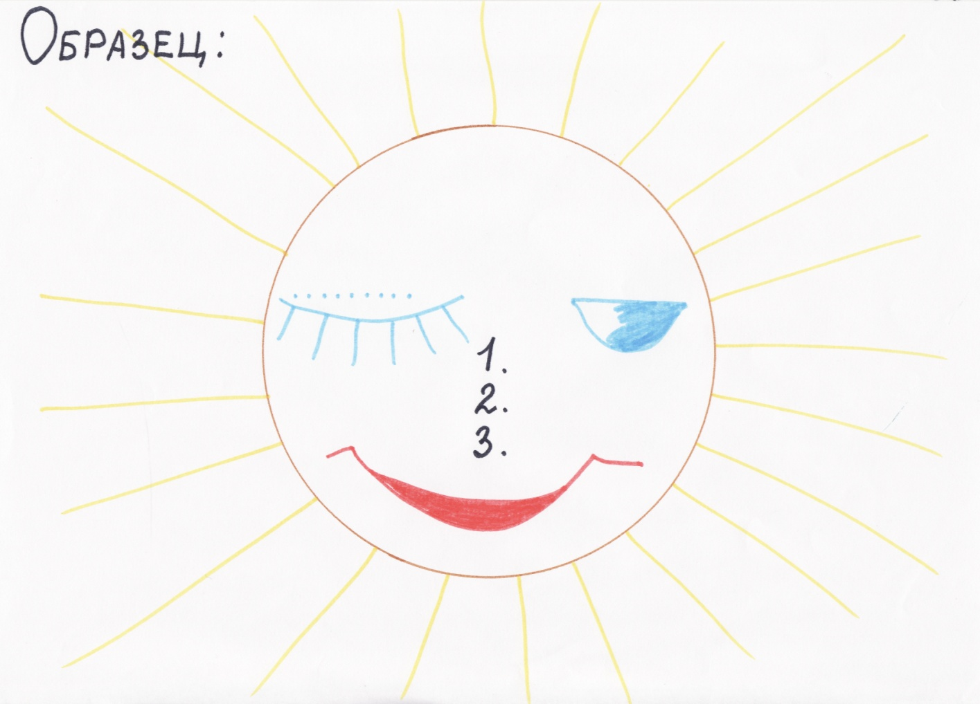

Приложение №3

ШКАЛА ОЦЕНИВАНИЯ

Название команды | Эмблема | «Ты – мне, я – тебе» | «Дополни схемы» | «Условные обозначения» | «Оборудуй рабочее место» | «Кроссворд» | «Определи словарь» | «Переводчик» | «Презентация» | «Неологизмы» | «Поездка за границу» | «Гонка за лидером» | Тест | Итог
1.Должно соотноситься с темой урока. | 1-5 баллов | 1.Правильный ответ – 1 балл | Каждая правильно заполненная схема – 1 балл | 1.Каждое правильно найденное слово-1балл | 1.Правильность – 1-5 баллов | 1-5 баллов | Каждое правильно выполненное задание – 1 балл | 1-5 баллов | (индивидуальная работа; оценивается учителем) | (индивидуальная работа; оценивается учителем) | 1-5 баллов | Каждый правильный ответ – 1 балл | Оценивается учителем как отдельная работа
2. 1-5 баллов |  | 2. В случае затруднения отвечает команда -соперник |  | 2.За скорость – 1балл | 2.Скорость -1балл
 |  |  |  |  | 3.Составленные предложения (индивидуальная работа; оценивается учителем)

Примечание: за два часа работы ученик получает 3 оценки 1. За работу в группе
2. За индивидуальную работу в тетради
3. За тест

МАТЕРИАЛЫ ДЛЯ ЖЮРИ

К заданию №1:
1. Лексика – это все слова языка, образующие его словарный состав.
2. Лексическое значение слова – это то, что обозначает слово.
3. Слово может иметь прямое значение и переносное значение.
4. Омонимы – слова одной и той же части, одинаковые по звучанию и написанию, но совершенно разные по лексическому значению.
5. Синонимы – это слова одной и той же части речи, которые обозначают одно и то же, но отличаются друг от друга оттенками лексического значения и употреблением в речи.
6. Антонимы – это слова одной и той же части речи с противоположным лексическим значением.

К заданию №2:
1. Лексика (по сфере употребления): общеупотребительная и необщеупотребительная (диалектизмы, профессионализмы, жаргонизмы).
2. Лексика (пути пополнения словарного запаса): исконно русские слова, заимствованные.
3. Лексика (влияние времени на лексику русского языка): устаревшие, неологизмы.
4. Фразеология: свободные словосочетания, фразеологические обороты.

К заданию №3:
1. Омонимы: бумажник, люлька
2. Однозначные: авеню, аккорд, аршин, барабан, барышник, бахилы, ботфорты, боярин, бумажник, вальдшнеп, вестимо, вокализ, гамма, грунтовать, даровой, девиз, ендова, жалюзи, зубило, император, кафтан, кашпо, километр, китель, княжич, колорит, колча, колчан, кольраби, коробейник, кровать, кукла, кусок, лапотник, лапоть, люлька, мастеровой, мольберт, мочажина, мощь, музга, мшара, нашинковать, негатив, октава, омшаник, орден, осанка, палитра, пест, пиджак, полати, полудновать, превозносить, прялка, псалтырь, пунсон, пустошь, рачительный, реформа, ротационный, свёкла, светец, светлица, сентиментальный, скальпель, скамья, стамеска, сугрев, сундук, табло, танк, треуголка, тубус, урядник, фиксаж, филолог, форт, форте, фрезеровщик, фунт, харатья, чапыга, чернолесье, шаньга, штифт, эстамп, языковед, яхтсмен.
3. Многозначные: автомат, башмак, бремя, веретено, втулка, горячий, грамота, журавль, заяц, искусственный, календарь, караван, ковш, конка, копировать, коснуться, легкий, линейка, литера, лубочный, лучина, люлька, матрица, мерный. Мичман, мягкий, нарядный, оживить, олицетворение, полотер, последний, приказчик, разведчик, ракета, резаться, роскошь, рукав, ручка, свежий, сладкий, солдат, ступа, тральщик, форма, цех яр.
4. Профессионализмы: грунтовать, литера, матрица, октава, омшаник, пунсон, ротационный, табло, тубус, фиксаж, форте, штифт, мягкий, олицетворение, форма.
5. Диалектизмы: бахилы, вестимо, колча, мочажина, музга, мшара, омшаник, ступа, сугрев, чапыга, шаньга, яр.
6. Эмоционально окрашенные слова: даровой (разг.), заяц (разг.), резаться (разг.), мощь (высок.)
7. Устаревшие: аршин, барышник, ботфорты, боярин, бремя, веретено, грамота, ендова, кафтан, княжич, колчан, конка, коробейник, лапотник, лапоть, мастеровой, приказчик, прялка, светец, светлица, ступа, треуголка, урядник, фунт, харатья.
8. Заимствованные: авеню, аккорд, барабан, башмак, гамма, жалюзи, император, календарь, километр, колорит, колчан, кольраби, кровать, кукла, мольберт, негатив, свекла, скальпель, скамья, солдат, сундук, танк, форт, цех.
9. Фразеологизмы: гоняться за двумя зайцами, кусок в горло не идет.

К заданию №4:
Фотограф: проявитель, закрепитель, тубус, фиксаж, негатив, объектив.
Художник: палитра, акварель, мольберт, эстамп, гуашь, пейзаж.
Лишние слова: наждак, зубило.

К заданию №5:
Ответы кроссворда:
- диалект
- обедник
- сиверко
- летник
- всток

К заданию №6:
- Найти лексическое значение слова «каникулы» (необходим толковый словарь)
- Как правильно произнести слово «свекла» (необходим орфоэпический словарь)
- Определить значение устойчивого словосочетания «стоять фертом» (необходим фразеологический словарь)
- Каково происхождение слова «рябина» (необходим этимологический словарь)

К заданию №7:
Ответ: Когда грузили бревна в вагоны, из-за одного дурака покалечил ноги. В больнице, в хирургическом отделении, еда была хорошей.

К заданию №10:
Французские: авеню, жалюзи, километр, форт.
Тюркские: барабан, башмак, колчан, сундук.
Латинские: император, календарь, негатив, скальпель.
Греческие: гамма, кровать, свекла, скамья.

Приложение №4

СВОБОДНЫЕ СЛОВОСОЧЕТАНИЯ …

ОБЩЕУПОТРЕБИТЕЛЬНАЯ . . .

ИСКОННО РУССКИЕ СЛОВА . . .

УСТАРЕВШИЕ . . .

Приложение №5

 |  |  |  | 2. |  |  |  |  | 1.
 |  |  | 3.
4.
 |  |  |  |  |  | 5.

1. Название слова, употребляемого жителями той или иной страны? 4. Как называется в речи северян южный ветер?
2. Как называется в речи северян юго-восточный ветер? 5. Как называется в речи северян восточный ветер?
3. Как называется в речи северян осенний ветер?
Приложение №6

Отрывок из письма: «Когда чалили в пульманы баланы, из-за одного шланга покурочил богоны. В живодерке шамовка была в норме…»

Слова для справок:
Чалить – грузить
Пульман – вагон
Балан – бревно
Богоны – ноги
Живодерня – хирургическое отделение в больнице
Шланг – дурак, лентяй
Покурочить – сломать, покалечить
Шамовка – еда
Быть в норме – быть хорошим

__________________________________________________________________________________________________________________________________________________________________________________________________________________________________________________________________________________________________________________________________________

Приложение №7

Примерное содержание задания №11:

- спустя рукава
- бил баклуши
- не разгибая спины
- поставить на ноги
- врезаться в память
- кусок в горло не идет
- о чём толк
- сесть в калошу
- вставлять палки в колеса
- водить за нос
- задирать нос
- сломя голову
- от корки до корки
- за тридевять земель
- как рыба в воде
- до корней волос
- ухом не ведет
- топорная работа
- прописать ижицу
- небо показалось с овчинку
- собаку съел
- стреляный воробей
- тришкин кафтан
- медвежья услуга
- как белка в колесе
- на деревню дедушке
- нести свой крест
- соль земли
- манна небесная
- Фома неверующий
- авгиевы конюшни
- прокрустово ложе

Приложение №8

ТЕСТИРОВАНИЕ

- Укажите заимствованное слово
- стена
б) белокурый
в) ветеран
г) стул

- Укажите устаревшее слово
а) приказчик
б) бумага
в) писатель
г) отрывок

3. Укажите профессиональное слово
а) книга
б) изобретение
в) печать
г) зубило

4. Укажите диалектное слово
а) морковь
б) овощи
в) свекла
г) бурак

5. Укажите неологизм
а) соревнование
б) луноход
в) аппарат
г) корабль

6. Укажите фразеологизм
а) Петя плохо работал.
б) На уроке Петя работал спустя рукава.
в) Он не выполнил задания.
г) Он бездельничал.

7. Укажите раздел, изучающий лексику
а) лексикология
б) синтаксис
в) фразеология
г) фонетика

8. В каком словосочетании прилагательное можно заменить антонимом черствый?
а) свежий костюм
б) свежий воротничок
в) свежий журнал
г) свежий хлеб

9. В каком предложении слово можно заменить фразеологизмом от корки до корки?
а) Таня чувствует себя на катке хорошо.
б) Ученик прочитал книгу до конца.
в) Змей Горыныч унес царевну далеко.
г) Оля сильно покраснела.

10. Какая из помет в толковом словаре указывает, что слово диалектное?
а) перен.
б) обл.
в) спец.
г) устар.

Приложение №9

Образец работы в тетради ученика

Пятое октября.
Классная работа.
Лексика. Фразеология (обобщение).
- Конструирование предложений.
Вчера на уроке труда учитель показал нам зубило.
Папа наждаком отшлифовал досочку.
- Составляем словосочетания.
молвить устами
сверкать очами
перебирать перстами
- «Найди лишнее»
Колчан, онучи, кика.
Рделись, яхонты, отколь, око, неймет, оскомину.
- Выборочный диктант.
Микрокомпьютер, имидж, Интернет, саммит, ноутбук, сайт, блог.

Приложение №10

Рефлексия

У | Р | О | К
удивительный | рабочий | обдуманный | качественный (хороший)
удачный | развивающий | образцовый (идеальный, примерный) | классный
успешный | разумный | обучающий | компетентный (грамотный)
уникальный (редкий) | рациональный (целесообразный) | основательный (серьезный) | культурный (просвещенный)
универсальный (всесторонний) | результативный | оригинальный (своеобразный) | коллективный (общий)
уравновешенный (спокойный) | радостный | оценивающий | компактный (плотный)
унылый (грустный) | расплывчатый (неясный) | обыденный (будничный, обыкновенный) | кошмарный (отвратительный)
утомительный (изнурительный) | рутинный (шаблонный, стандартный) | однообразный (монотонный) | косный (консервативный, затхлый)

